моделирование динамики биологических клеток как основа новых знаний о закономерностях их роста
Ю.В. Загородний, yuzagor@ukr.net, Киевский национальный университет имени Тараса Шевченко

Рост и развитие биологических организмов можно описать функцией 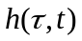 плотности распределения клеток по параметру биологического возраста 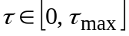 во время 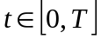, с областью определения 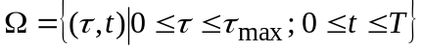. Модель динамики клеток основана на системе уравнений гиперболического типа, описывающих процессы типа переноса - движения клеток по возрасту через стадии рождения, деления, старения и смерти [1], [2]. Клетки делятся на две группы. Первая группа имеет возраст 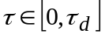, вторая группа представляет собой клетки возраста 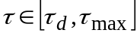, которые теряют способность к делению.
Вводится интегральная функция количества клеток агрегации во время : 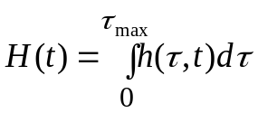 и функция несоответствия плотности клеток первой группы моноциклической агрегации целевому (желательному) распределению во время 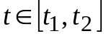: 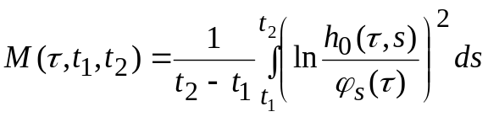, где 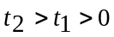, 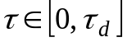, 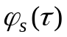 - целевое (желательное) распределение плотности клеток первой группы в заданный период времени.
Функция 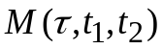 на практике может использоваться для обеспечения условий роста биологического объекта за счёт достижения и сохранения целевой плотности распределения клеток первой группы в заданный период времени.
Найдены аналитические решения для уравнений модели, а также условия непрерывности функции плотности клеток и их первых производных.
Таким образом, функцию можно определить аналитически и находить условия соответствия динамики клеток необходимому распределению по параметру возраста. Например, исследовать условия возникновения волновых процессов и определять условия гладкости динамики.
Интересна ситуация возможности описания влияния вирусов на динамику агрегации биологических клеток. Так, параметр наличия или отсутствия инфекционного процесса может влиять на параметры модели, изменяя как значения функций плотности распределения клеток по параметру возраста, так и их свойства. Например, вирус в данной модели может не только негативно влиять на количество клеток в системе, но и нарушать гармонию в динамике клеток.
Результаты построения и анализа моделей динамики клеток на основе уравнений гиперболического типа могут быть полезны не только для практических целей моделирования и управления развитием конкретных систем биологических клеток, но и для теоретических исследований новых закономерностей развития клеточных популяций.

Библиографические ссылки
1. В.В. Акименко, Ю.В. Загородний, В.В. Романенко Задача оптимального управления моноциклической агрегацией биологических клеток//Проблемы управления и информатики.-2010.-№5.-С. 42-51
2. Zagordniy Yu., Voytenko V. Calculation of Functions for a Monocyclic Population Dynamics Model with Continuous - Time Age//The 20th Proceedings of the IASTED Conference on Modeling and Simulation, 2009.-P. 112 - 116.

